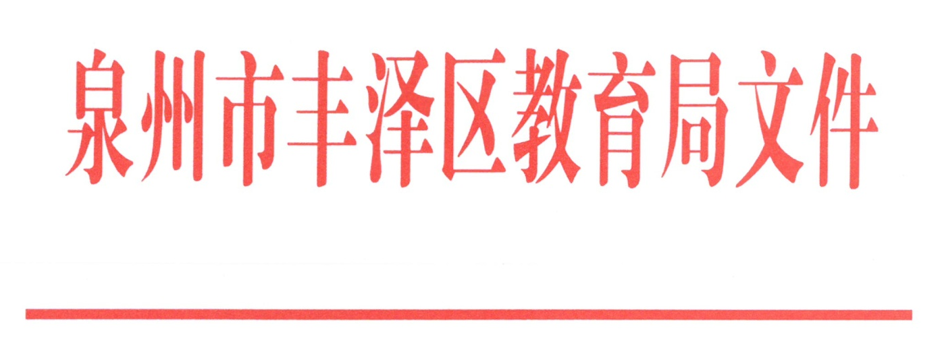

关于举办2020年丰泽区“新学堂乐歌”

中小学生小合唱比赛的通知

泉州工商旅游学校，各中学、中心小学、区直属小学：
为推进省级基础教育改革发展实验区活动，加强新时代学校美育工作，进一步弘扬中华优秀传统文化，提高青少年的合唱水准，经研究，决定举办2020年丰泽区“新学堂乐歌”中小学生小合唱比赛。现将有关事项通知如下：
一、参加对象
全区具有正式学籍的中小学（含中职）在读学生。
二、参赛组别设置
参赛组别分为小学组和中学组（含中职）。
三、比赛时间、地点
时间：2020年12月8日
地点：泉州大剧院
四、参赛要求
（一）人数要求
每个组别参赛人数控制在15人内，含钢琴伴奏及其余特色乐器伴奏，不设指挥，不得伴舞。
（二）曲目要求
每支队伍准备一首作品（总时长5分钟以内），作品范围为谷建芬编写的50首新学堂歌。曲目可改编，但需注明“改编自谷建芬《新学堂歌》”，且必须有两个或以上声部。
（三）评分要求
人数不达标或曲目超过规定时间，酌情适当扣分。
五、参赛须知
（一）考虑节约合唱团在路程时间及资金上的花费，现场赛均不安排走台，组委会将提前公布比赛场地、合唱台阶规格，以便参赛团队的日常排练。
（二）现场比赛时，每支合唱团上台均有一分钟时间调整位置。调整时间不计算在演出时间里。
（三）各参赛队伍于11月16日前将歌谱报送钉钉工作群。
（四）现场比赛提供钢琴，其余伴奏乐器自备。全程不提供任何话筒（包括领唱）及电声设备。
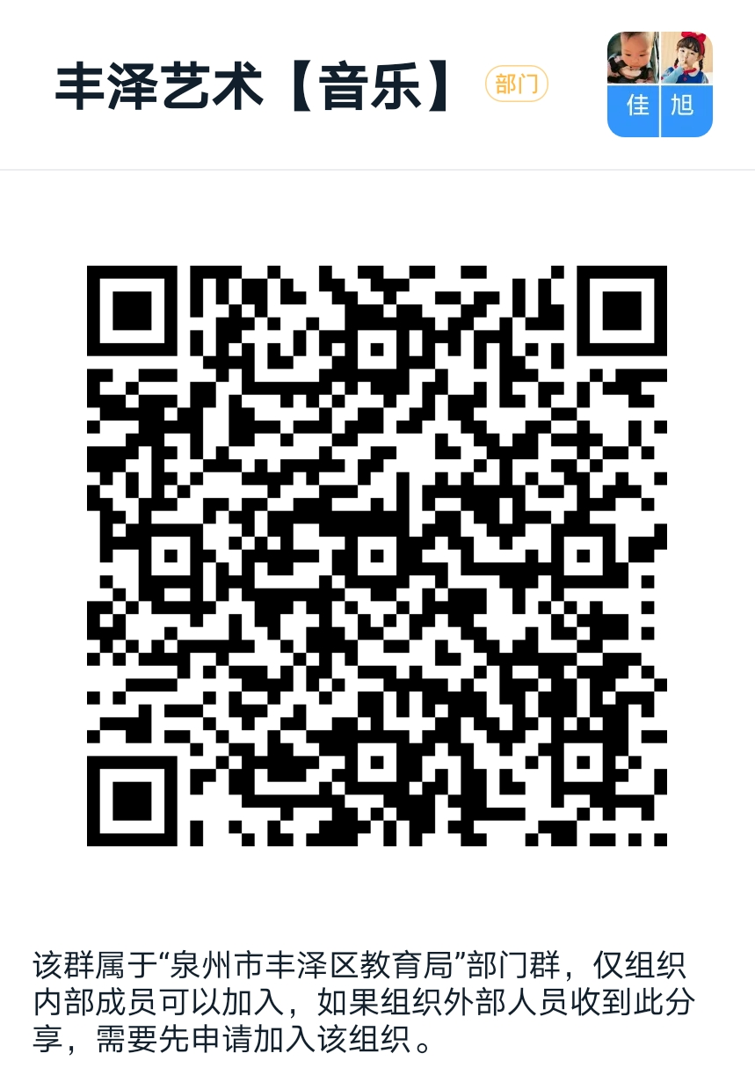

泉州市丰泽区教育局
2020年11月3日
附件
50首新学堂歌目录（谷建芬编写）
【可改编，但需注明“改编自谷建芬《新学堂歌》”】
1.江南-----------------------------------------汉乐府词
2.长歌行（摘句）--------------------------------汉乐府词
3.七步诗----------------------------------［三国］曹植词
4.敕勒歌---------------------------------------北朝民歌
5.咏鹅------------------------------------［唐］骆宾王词
6.回乡偶书（之一、之二）------------------［唐］贺知章词
7.登鹳雀楼--------------------------------［唐］王之涣词
8.春晓------------------------------------［唐］孟浩然词
9.出塞------------------------------------［唐］王昌龄词
10.山居秋暝---------------------------------［唐］王维词
11.相思-------------------------------------［唐］王维词
12.关山月-----------------------------------［唐］李白词
13.古朗月行（节选）-------------------------［唐］李白词
14.静夜思-----------------------------------［唐］李白词
15.黄鹤楼-----------------------------------［唐］崔颛词
16.别董大-----------------------------------［唐］高适词
17.春夜喜雨---------------------------------［唐］杜甫词
18.枫桥夜泊---------------------------------［唐］张继词
19.游子吟-----------------------------------［唐］孟郊词
20.赋得古原草送别-------------------------［唐］白居易词
21.暮江吟---------------------------------［唐］白居易词
22.长相思---------------------------------［唐］白居易词
23.悯农-------------------------------------［唐］李绅词
24.清明-------------------------------------［唐］杜牧词
25.乐游原---------------------------------［唐］李商隐词
26.咏月-----------------------------------［唐］李建枢词
27.元日-----------------------------------［宋］王安石词
28.丑奴儿•书博山道中壁--------------------［宋］辛弃疾词
29.题临安邸---------------------------------［宋］林升词
30.天净沙•秋思----------------------------［元］马致远词
31.寻胡隐君---------------------------------［明］高启词
32.明日歌---------------------------------［明］钱鹤滩词
33.竹石-------------------------------------［清］郑燮词
34.—字诗-----------------------------------［清］陈沆词
35.己亥杂诗-------------------------------［清］龚自珍词
36.晓窗------------------------------------［清］魏源词
37.村居------------------------------------［清］高鼎词
38.论语（摘句）-----------------------［春秋］孔子弟子词
39.道德经（摘句）-------------------------［春秋］老子词
40.干字文（摘句）-----------------------［南梁］周兴嗣词
41.百家姓（摘句）-------------------------［宋］无名氏词
42.三字经（摘句）-------------------------［宋］王应麟词
43.儿语（摘句）---------------------------［明］吕得胜词
44.增广贤文（摘句）-----------------------［明］无名
45.声律启蒙一东、冬韵（摘句）-------------［明］车万育词
46.弟子规（摘句）-------------------------［清］李毓秀词
47.格言联璧——福贻子孙（摘句）-------------［清］金缨词
48.问明月-----------------------------------庄奴、乔羽词
49.读唐诗--------------------------------------魏德泮词
50.有无歌------------------------------------雍和宫励词

